Tổ: Khoa học tự nhiên
Lớp dạy: 8A,B,C

Chương VII: SINH HỌC CƠ THỂ NGƯỜI
BÀI 37: HỆ THẦN KINH VÀ CÁC GIÁC QUAN Ở NGƯỜI
Tuần 16,17,19 Thời gian thực hiện: 03 tiết (TCT: 21-22-24)

Ngày soạn:14/01/2024.-Ngày dạy:17/01/2024 đến ngày 15/02/2025
I. MỤC TIÊU: Qua bài học này HS cần nắm được:
1. Kiến thức:
- Nêu được cấu tạo và chức năng của hệ thần kinh Nêu được chức năng của các giác quan, giác quan thị giác và thính giác.
- Trình bày được một số bệnh về hệ thần kinh và cách phòng các bệnh đó.
Nêu được tác hại của các chất gây nghiện đối với hệ thần kinh. Không sử dụng các chất gây nghiện và tuyên truyển hiểu biết cho người khác.
- Kể tên được các bộ phận của mắt và sơ đồ đơn giản quá trình thu nhận ánh sáng. Liên hệ được kiến thức truyền ánh sáng trong thu nhận ánh sáng ở mắt.
- Kể tên được các bộ phận của tai và sơ đồ đơn giản quá trình thu nhận âm thanh Liên hệ được cơ chế truyền ầm thanh trong thu nhận âm thanh ở tai.
- Trình bày được một số bệnh về thị giác, thính giác, cách phòng chống các bệnh đó và vận dụng để bảo vệ bản thân và người thân gia đình.
- Tìm hiểu được các bệnh và tật vể mắt trong trường học, tuyên truyẽn chăm sóc và bảo vệ đôi mắt.
2. Năng lực:
2.1. Năng lực chung:
- Năng lực tự chủ và tự học: tìm kiếm thông tin, đọc sách giáo khoa, quan sát tranh ảnh để tìm hiểu về hệ thần kinh, cấu tạo và chức năng của các giác quan; các bệnh về mắt tai, nguyên nhân và cách phòng chống.
- Năng lực giao tiếp và hợp tác: thảo luận nhóm để tìm ra các biện pháp phòng chống bệnh về mắt, tai.
- Năng lực giải quyết vấn đề và sáng tạo: Thực hiện các bài tập vận động mắt, rèn luyện song não.
2.2. Năng lực khoa học tự nhiên:
- Năng lực nhận biết KHTN: Nhận biết, kể tên các cơ quan hệ thần kinh, mắt, tai. Kể tên các bệnh liên quan đến hệ thần kinh, mắt, tai
- Năng lực tìm hiểu tự nhiên: Nêu được nguyên nhân, cách phòng tránh các bệnh liên quan đến hệ thần kinh, các chất gây nghiện đối với hệ thần kinh, mắt, tai…
- Vận dụng kiến thức, kỹ năng đã học: Giải thích được các tật khúc xạ, các bệnh về thính giác bảo vệ các giác quan tuyên truyền để mọi người cùng tránh xa các chất kích thích gây nghiện, bảo vệ môi trường tránh ô nhiễm tiếng ồn, ô nhiễm ánh sáng xanh từ thiết bị điện tử đến giác quan.
3. Phẩm chất:
- Thông qua thực hiện bài học sẽ tạo điều kiện để học sinh:
- Chăm học, chịu khó tìm tòi tài liệu và thực hiện các nhiệm vụ cá nhân nhằm tìm hiểu về hệ thần kinh.
- Có trách nhiệm trong hoạt động nhóm, chủ động nhận và thực hiện nhiệm vụ thực hành, thảo luận về hệ thần kinh, các bệnh về giác quan, nguyên nhân, cách phòng chống.
- Trung thực, cẩn thận trong thực hành, ghi chép kết quả điều tra một số bệnh tật khúc xạ về mắt và bệnh về thính giác trong trường học hoặc địa phương
- Có kiến thức nghị lực tránh xa cảnh giác với cám dỗ về các chất kích thích gây nghiện, tuyệt đối không sử dụng, vận chuyển, buôn bán cũng như tuyên truyền để người thân bạn bè xung quanh.
II. THIẾT BỊ DẠY HỌC VÀ HỌC LIỆU
- Giáo viên:
- Tranh phóng to các hình trong sgk.
- Mô hình hệ thần kinh, mô hình cấu tạo mắt, tai.
- Bảng 37.1 sgk.
- Video minh họa các bước rèn luyện song não, luyện mắt.
- Phiếu học tập KWL.
- Học sinh:
- Bài cũ ở nhà.
- Đọc nghiên cứu và tìm hiểu trước bài ở nhà.
III. TIẾN TRÌNH DẠY HỌC
Tiết 1
1. Hoạt động 1: Mở đầu: (Xác định vấn đề học tập là hệ thần kinh và các giác quan ở người)
a) Mục tiêu:
- Giúp học sinh xác định được vấn đề cần học tập là hệ thần kinh và các vấn đề liên quan đến hệ thần kinh và các giác quan.
b) Nội dung:
- Học sinh thực hiện nhiệm vụ cá nhân trên phiếu học tập KWL, để kiểm tra kiến thức nền của học sinh về hệ thần kinh, và các bệnh liên quan đến hệ thần kinh và các giác quan.
c) Sản phẩm:
- Câu trả lời của học sinh ghi trên phiếu học tập KWL, có thể: muốn tìm hiểu về hệ thần kinh, các giác quan, cấu tạo, chức năng; các bệnh về các giác quan nguyên nhân, cách phòng chống...
K  (Con đã biết) | W  (Con chưa biết, muốn được biết) | L  (Con đã được học trong giờ)

d) Tổ chức thực hiện:
Hoạt động của giáo viên và học sinh | Nội dung
*Chuyển giao nhiệm vụ học tập
- GV chiếu phiếu học tập KWL và yêu cầu học sinh thực hiện cá nhân theo yêu cầu viết trên phiếu trong 2 phút.
*Thực hiện nhiệm vụ học tập
- HS hoạt động cá nhân theo yêu cầu của GV. Hoàn thành phiếu học tập.
- Giáo viên: Theo dõi và bổ sung khi cần.
*Báo cáo kết quả và thảo luận
- GV gọi ngẫu nhiên học sinh trình bày đáp án, mỗi HS trình bày 1 nội dung trong phiếu, những HS trình bày sau không trùng nội dung với HS trình bày trước. GV liệt kê đáp án của HS
*Đánh giá kết quả thực hiện nhiệm vụ
- Học sinh nhận xét, bổ sung, đánh giá:
- Giáo viên nhận xét, đánh giá:
→Giáo viên giao vấn đề cần tìm hiểu trong bài học Để trả lời câu hỏi trên đầy đủ và chính xác nhất chúng ta vào bài học hôm nay.
→Giáo viên nêu mục tiêu bài học.
2. Hoạt động 2: Hình thành kiến thức mới
Hoạt động 2.1: Cấu tạo và chức năng của hệ thần kinh
a) Mục tiêu:
- Nêu được cấu tạo và chức năng của hệ thần kinh.
- Nêu được chức năng của mỗi cơ quan và sự phối hợp các cơ quan thể hiện chức năng của cả hệ thần kinh.
b) Nội dung:
- Học sinh làm việc cá nhân nghiên cứu thông tin trong SGK, quan sát hình 37.1 và trả lời các câu hỏi sau:
H1. Hệ thần kinh gồm những cơ quan nào?
H2. HS lên xác định các cơ quan đó trên tranh vẽ (hoặc mô hình).
H3. Nêu đặc điểm và chức năng của mỗi cơ quan.
- HS quan sát hình 37.1 SGK và đọc thông tin SGK, hoạt động cặp đôi trả lời câu hỏi:
H4. Bộ phận nào của hệ thần kinh đóng vai trò chủ đạo.
Tìm hiểu thông tin sách giáo khoa liên hệ thực tế thực hiện thảo luận nhóm hoàn thành phiếu học tập 1.
Thảo luận nhóm trả lời câu hỏi:
1. Nghiện ma tuý gây ra những tệ nạn gì cho xã hội?
2. Từ những hiểu biết về chất gây nghiện em sẽ tuyên truyền điều gì đến người thân và mọi người xung quanh.
c) Sản phẩm:
- Câu trả lời của HS qua hoạt động cá nhân quan sát hình ảnh và nghiên cứu tài liệu.
- Sản phẩm hoạt động nhóm trên phiếu học tập , bảng phụ.
d) Tổ chức thực hiện:
Hoạt động của giáo viên và học sinh | Nội dung
*Chuyển giao nhiệm vụ học tập  - GV giao nhiệm vụ học tập, tìm hiểu thông tin về hệ thần kinh trong SGK và quan sát hình 37.1 trả lời câu hỏi H1, H2, H3, H4.  *Thực hiện nhiệm vụ học tập  HS nêu đáp án và ghi chép nội dung hoạt động.  HS lên bảng chỉ xác định các cơ quan của hệ thần kinh trên mô hình (hoặc gắn chú thích vào tranh câm).  HS quan sát hình ảnh, đọc thông tin hoàn thành nhiệm vụ học tập.  *Báo cáo kết quả và thảo luận  GV gọi ngẫu nhiên một HS trình bày, các HS khác bổ sung (nếu có).  *Đánh giá kết quả thực hiện nhiệm vụ  - Học sinh nhận xét, bổ sung, đánh giá.  - Giáo viên nhận xét, đánh giá.  - GV nhận xét và chốt nội dung.  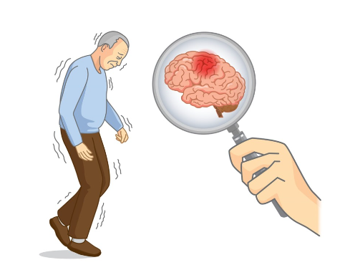  Thảo luận nhóm hoàn thành phiếu học tập số 1.  Nhóm 1: Thực hiện bệnh Parkinson  Nhóm 2: Thực hiện bệnh động kinh  Nhóm 3: Thực hiện bệnh Alzheimer  *Chuyển giao nhiệm vụ học tập  - GV giao nhiệm vụ cho HS yêu cầu nhóm HS nghiên cứu tài liệu tìm hiểu về nguyên nhân, triệu chứng và biện pháp phòng chống bệnh về hệ thần kinh được giao của nhóm mình.  *Thực hiện nhiệm vụ học tập  HS thảo luận hoàn thành sản phẩm của nhóm theo nhiệm vụ học tập  *Báo cáo kết quả và thảo luận  GV gọi ngẫu nhiên đại diện một nhóm HS trình bày, các HS khác bổ sung (nếu có).  *Đánh giá kết quả thực hiện nhiệm vụ  - Học sinh nhận xét, bổ sung, đánh giá.  - Giáo viên nhận xét, đánh giá.  - GV nhận xét và chốt nội dung.  *Chuyển giao nhiệm vụ học tập  - GV giao nhiệm vụ cho HS yêu cầu nhóm HS nghiên cứu tài liệu tìm hiểu trả lời câu hỏi sau:  1. Nghiện ma tuý gây ra những tệ nạn gì cho xã hội?  2. Từ những hiểu biết về chất gây nghiện em sẽ tuyên truyền điều gì đến người thân và mọi người xung quanh.  *Thực hiện nhiệm vụ học tập  HS thảo luận hoàn thành sản phẩm của nhóm theo nhiệm vụ học tập  *Báo cáo kết quả và thảo luận  GV gọi ngẫu nhiên đại diện một nhóm HS trình bày, các HS khác bổ sung (nếu có).  *Đánh giá kết quả thực hiện nhiệm vụ  - Học sinh nhận xét, bổ sung, đánh giá.  - Giáo viên nhận xét, đánh giá.  - GV nhận xét và chốt nội dung.  Yêu cầu về nhà chuẩn bị:  Mỗi em viết 1 bài tuyên truyền‘‘Nói không với chất gây nghiện ‚‚ cho mọi người. | I. Hệ thần kinh  1. Cấu tạo và chức năng hệ thần kinh  - Chức năng điều khiển điều hoà phối hợp hoạt động của các cơ quan.  - Cấu tao: Dạng ống gồm  + Trung ương có não và tuỷ sống  + Ngoại biên có hạch thần kinh, dây thần kinh  2. Một số bệnh về hệ thần kinh và các chất gây nghiện đối với hệ thần kinh.  a) Một số bệnh về hệ thần kinh  - Bệnh Parkinson  + Do thoái hóa tế bào thần kinh, xuất phát từ các nguyên nhân: cao tuổi, nhiễm khuẩn hoặc nhiễm độc thần kinh,...  + Bệnh gây suy giảm chức năng vận động, dẫn đến các triệu chứng run tay, mất thăng bằng, khó khăn khi di chuyển.  + Cách phòng bệnh: Bổ sung vitamin D từ thực phẩm hoặc tắm nắng, luyện tập thể dục, thể thao hợp lí, tránh xa môi trường độc hại.  - Bệnh động kinh  + Do rối loạn thần kinh trung ương, nguyên nhân có thể do di truyền, chấn thương hoặc các bệnh về não,...  + Triệu chứng: Co giật hoặc có những hành vi bất thường, đôi lúc mất ý thức.  + Cách phòng bệnh: Giữ tinh thần vui vẻ, ngủ đủ giấc, luyện tập thể dục, thể thao hợp lí, ăn uống đủ chất.  - Bệnh Alzheimer  + Do rối loạn thần kinh, thường gặp ở người cao tuổi.  + Triệu chứng: Mất trí nhớ, giảm khả năng ngôn ngữ, lẩm cẩm, khả năng hoạt động kém.  + Cách phòng bệnh: Luyện trí não bằng cách đọc sách, báo; có chế độ ăn uống hợp lí; giữ tinh thần thoải mái và tăng cường vận động.  b. Các chất gây nghiện đối với hệ thần kinh:  Các chất gây nghiện đối với hệ thần kinh (như nicotine trong thuốc lá, ethanol trong rượu,...) là chất kích thích thần kinh, làm thay đổi chức năng bình thường của cơ thể, làm cho cơ thể phụ thuộc hoặc có cảm giác thèm, nhớ, nghiện chất đó ở mức độ khác nhau.
Tiết 2
Hoạt động 3: Các giác quan
1. Thị giác
a) Mục tiêu:
Học sinh nhận biết được cấu tạo chức năng của thị giác .
Học sinh phân tích được mối quan hệ giữa cấu tạo và chức năng của thị giác cơ chế quá trình thu nhận ánh sáng.
Học sinh mô tả được các bệnh tật của thị giác.
Biết cách phòng chống các tật bệnh khúc xạ bảo vệ rèn luyện mắt.
b) Nội dung:
- Học sinh làm việc cá nhân đọc thông tin quan sát hình 37. 3 kể tên các bộ phận của mắt.
- Hoạt động cá nhân phân tích mối quan hệ giữa cấu tạo và chức năng của thị giác cơ chế quá trình thu nhận ánh sáng
- Hoạt động nhóm điều tra về số lượng học sinh trong trường mắc các tật về mắt tìm nguyên nhân từ đó đề xuất các biện pháp phòng chống. Hoàn thành vào phiếu học tập 2 mẫu bảng 37.1
Hoạt động nhóm thiết kế poster tuyên truyền cách chăm sóc bảo vệ mắt.
c) Sản phẩm:
- Bảng nhóm, phiếu học tập, sản phẩm thảo luận của nhóm, phiếu học tập 2 mẫu bảng 37.1. Poster tuyên truyền cách chăm sóc bảo vệ mắt.
Mẫu bảng 37.1

Tên bệnh tật | Số lượng người mắc | Nguyên nhân | Biện pháp phòng chống
Cận thị
Viễn thị
Loạn thị
...
d) Tổ chức thực hiện:
Hoạt động của giáo viên và học sinh | Nội dung
*Chuyển giao nhiệm vụ học tập  - GV giao nhiệm vụ cho học sinh làm việc cá nhân đọc thông tin quan sát hình 37. 3 kể tên các bộ phận của mắt.  - Liên hệ kiến thức truyền ánh sáng giải thích quá trình thu nhận ánh sáng ở mắt trong H 37.4  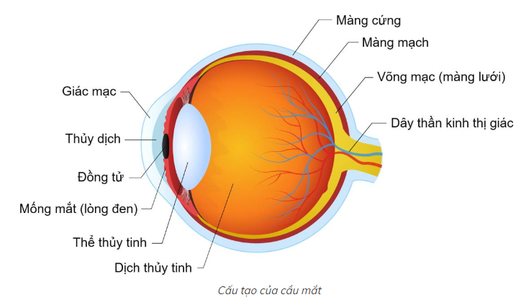  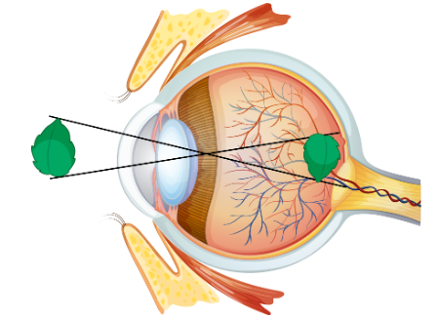  *Thực hiện nhiệm vụ học tập  HS 1 lên bảng chỉ và đọc tên các bộ phận của mắt trên mô hình, hoặc điền thông tin chú thích trên màn hình máy chiếu.  Hs 2 trả lời câu hỏi.  *Báo cáo kết quả và thảo luận  GV gọi ngẫu nhiên đại diện 2 HS trình bày, các HS khác bổ sung (nếu có).  *Đánh giá kết quả thực hiện nhiệm vụ  - Học sinh nhận xét, bổ sung, đánh giá.  - Giáo viên nhận xét, đánh giá.  - GV nhận xét và chốt nội dung.  *Chuyển giao nhiệm vụ học tập  - GV giao nhiệm vụ cho HS Hoạt động nhóm điều tra về số lượng học sinh trong trường mắc các tật về mắt tìm nguyên nhân từ đó đề xuất các biện pháp phòng chống. Hoàn thành vào phiếu học tập 2 mẫu bảng 37.1  *Thực hiện nhiệm vụ học tập  HS thảo luận hoàn thành sản phẩm của nhóm theo nhiệm vụ học tập  *Báo cáo kết quả và thảo luận  GV gọi ngẫu nhiên đại diện một nhóm HS trình bày, các HS khác bổ sung (nếu có).  *Đánh giá kết quả thực hiện nhiệm vụ  - Học sinh nhận xét, bổ sung, đánh giá.  - Giáo viên nhận xét, đánh giá.  - GV nhận xét và chốt nội dung.  Yêu cầu về nhà  Hoạt động nhóm thiết kế poster tuyên truyền cách chăm sóc bảo vệ mắt. | II. Các giác quan  1. Thị giác  a. Cấu tạo và chức năng  Thị giác có cấu tạo gồm mắt, dây thần kinh thị giác và vùng thị giác ở não. Phía ngoài của mắt có mí mắt, lông mi và cầu mắt nằm trong hốc mắt.  b. Quá trình thu nhận ánh sáng.  Chúng ta có thể nhìn thấy vật là do có ánh sáng phản chiếu từ vật khúc xạ qua giác mạc và thể thủy tinh tới màng lưới, tác động lên tế bào thụ cảm thị giác, gây hưng phấn các tế bào này và truyền theo dây thần kinh thị giác tới não cho ta cảm nhận về hình ảnh của vật.  c) Một số bệnh, tật về thị giác.  - Bệnh đau mắt đỏ  + Do virus Adeno, vi khuẩn Staphylococcus,... gây nên.  + Triệu chứng: Đỏ mắt, chảy nước mắt, có nhiều ghèn (dử) mắt, cộm mắt.  + Cách phòng bệnh: Rửa tay thường xuyên, đeo kính bảo vệ mắt, hạn chế dụi mắt, bổ sung các thực phẩm có lợi cho mắt, không nên tiếp xúc trực tiếp hoặc dùng chung đồ cá nhân với người bị bệnh.  - Cận thị  + Do bẩm sinh cầu mắt dài hoặc do nhìn gần khi đọc sách hay làm việc trong ánh sáng yếu, lâu dần làm thể thủy tinh phồng lên. Tình trạng này kéo dài làm thể thủy tinh mất dần khả năng đàn hồi.  + Khi bị cận thị, mắt chỉ nhìn rõ các vật ở gần mà không nhìn rõ các vật ở xa, ảnh của vật ở phía trước màng lưới.  + Cách khắc phục: Đeo kính cận (kính phân kì) phù hợp giúp ảnh lùi về đúng màng lưới.  - Viễn thị  + Do cầu mắt quá ngắn hoặc thể thủy tinh bị lão hóa xẹp xuống khó phồng lên.  + Khi bị viễn thị, mắt chỉ nhìn rõ các vật ở xa, ảnh của vật nằm ở phía sau màng lưới.  + Cách khắc phục: Đeo kính lão (kính hội tụ) phù hợp giúp kéo ảnh về đúng màng lưới.  - Loạn thị  + Do giác mạc bị biến dạng không đều khiến các tia sáng đi vào mắt hội tụ ở nhiều điểm.  + Khi bị loạn thị, hình ảnh của vật không thể hội tụ ở màng lưới, khiến mắt nhìn bị mờ, nhòe.  + Cách khắc phục: Đeo kính thuốc giúp nhìn rõ vật
Tiết 3
Hoạt động 4: Thính giác
a) Mục tiêu:
- Học sinh nhận biết cấu tạo chức năng của thính giác.
-Quá trình thu nhận âm thanh của tai.
- Vận dụng kiến thức vào bảo vệ tai.
- Cách phòng một số bệnh về tai.
b) Nội dung:
- Yêu cầu học sinh đọc thông tin sgk quan sát hình 16.7 làm việc nhóm và trả lời câu hỏi:
H 1 Sơ đồ hoá quá trình thu nhận âm thanh.
H 2 Giải thích vai trò của vòi tai trong cân bằng áp suất không khí giữa tai và khoang miệng.
- Hoạt động cá nhân tìm các bệnh về tai, nguyên nhân cách khắc phục.
- Vận dụng bảo vệ thính giác cho bản thân và gia đình
c) Sản phẩm:
- Câu trả lời của học sinh vào bảng nhóm.
- Câu trả lời trực tiếp trên lớp
Sơ đồ hoá chu trình thu nhận âm thanh ở tai:
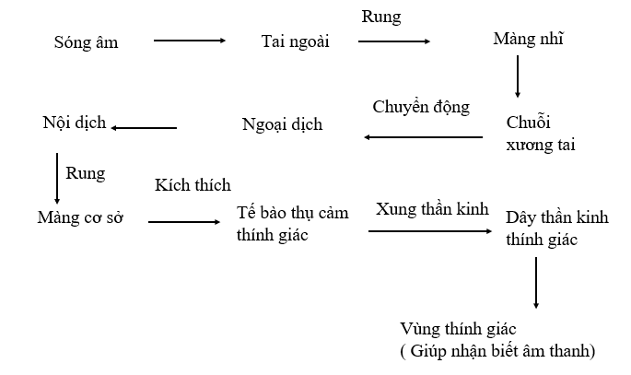
d) Tổ chức thực hiện:
Hoạt động của giáo viên và học sinh | Nội dung
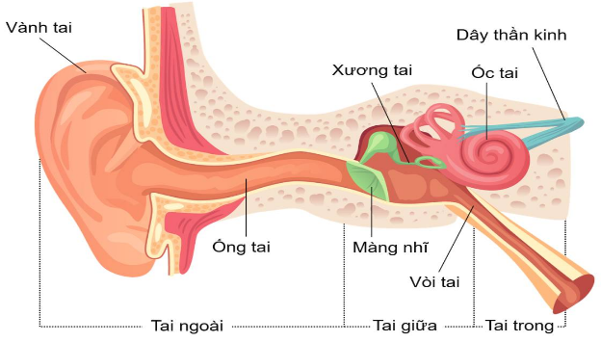  *Chuyển giao nhiệm vụ học tập  - GV chiếu cho HS xem hình 16.1, yêu cầu HS quan sát, đọc thông tin sgk thảo luận nhóm trả lời câu hỏi:  H 1 Sơ đồ hoá quá trình thu nhận âm thanh.  H 2 Giải thích vai trò của vòi tai trong cân bằng áp suất không khí giữa tai và khoang miệng.  *Thực hiện nhiệm vụ học tập  HS quan sát hình, đọc thông tin và thảo luận nhóm hoàn thành nhiệm vụ học tập.  *Báo cáo kết quả và thảo luận  GV gọi ngẫu nhiên một HS trình bày, các HS khác bổ sung (nếu có).  *Đánh giá kết quả thực hiện nhiệm vụ  - Học sinh nhận xét, bổ sung, đánh giá.  - Giáo viên nhận xét, đánh giá.  - GV nhận xét và chốt nội dung.  *Chuyển giao nhiệm vụ học tập  Yêu cầu học sinh thực hiện nhiệm vụ:  - Hoạt động cá nhân tìm các bệnh về tai, nguyên nhân cách khắc phục.  - Vận dụng bảo vệ thính giác cho bản thân và gia đình  *Thực hiện nhiệm vụ học tập  HS quan sát hình, đọc thông tin và thảo luận nhóm hoàn thành nhiệm vụ học tập.  *Báo cáo kết quả và thảo luận  GV gọi ngẫu nhiên một HS trình bày, các HS khác bổ sung (nếu có).  *Đánh giá kết quả thực hiện nhiệm vụ  - Học sinh nhận xét, bổ sung, đánh giá.  - Giáo viên nhận xét, đánh giá.  - GV nhận xét và chốt nội dung. | 2 Thính giác  a) Cấu tạo và chức năng  - Thính giác có cấu tạo gồm tai, dây thần kinh thính giác và vùng thính giác ở não. Thính giác có chức năng thu nhận âm thanh từ môi trường, truyền lên não xử lí giúp ta nhận biết được âm thanh.  - Tai có cấu tạo gồm 3 phần:  + Tai ngoài gồm vành tai và ống tai.  + Tai giữa có màng nhĩ và chuỗi xương tai, vòi tai thông với khoang miệng.  + Tai trong có ốc tai chứa các cơ quan thụ cảm âm thanh, từ ốc tai có dây thần kinh thính giác đi về não.  - Tai thu nhận âm thanh theo cơ chế truyền sóng âm. Âm thanh được loa tai hứng, truyền qua ống tai làm rung màng nhĩ, gây tác động vào chuỗi xương tai làm rung các màng và dịch trong ốc tai. Những rung động này gây hưng phấn cơ quan thụ cảm, làm xuất hiện xung thần kinh đi theo dây thần kinh thính giác về não cho ta cảm nhận âm thanh.  b) Một số bệnh về thính giác.  Bệnh viêm tai giữa  - Tổn thương và viêm nhiễm tai do vi khuẩn.  - Nguyên nhân: Nước bẩn lọt vào tai, ráy tai bị nhiễm khuẩn gây nhiễm trùng, thiếu máu não, nhiễm lạnh, biến chứng từ các bệnh vùng mũi, họng.  - Triệu chứng: Đau tai, nhức đầu, suy giảm thính giác, có dịch lỏng và hôi chảy từ tai, có thể kèm theo sốt nhẹ, đau họng.  Bệnh ù tai  - Nguyên nhân: Làm việc trong môi trường tiếng ồn lớn; nghe tiếng bom, mìn nổ; ráy tai nhiều gây tắc nghẽn; có dị vật ở tai; thiếu máu não;...  - Triệu chứng: Không nghe rõ được âm thanh, luôn nghe thấy tiếng "ù ù" trong tai.

Hoạt động 5: Luyện tập
a) Mục tiêu:
- Hệ thống được một số kiến thức đã học.
b) Nội dung:
- HS thực hiện cá nhân phần “Con đã học được trong giờ học” trên phiếu học tập KWL.
- HS tóm tắt nội dung bài học bằng sơ đồ tư duy.
c) Sản phẩm:
- HS trình bày quan điểm cá nhân về đáp án trên phiếu học tập KWL.
d) Tổ chức thực hiện:
Hoạt động của giáo viên và học sinh | Nội dung
*Chuyển giao nhiệm vụ học tập
GV yêu cầu HS thực hiện cá nhân phần “Con đã học được trong giờ học” trên phiếu học tập KWL và tóm tắt nội dung bài học dưới dạng sơ đồ tư duy vào vở ghi.
*Thực hiện nhiệm vụ học tập
HS thực hiện theo yêu cầu của giáo viên.
*Báo cáo kết quả và thảo luận
GV gọi ngẫu nhiên 3 HS lần lượt trình bày ý kiến cá nhân.
*Đánh giá kết quả thực hiện nhiệm vụ
GV nhấn mạnh nội dung bài học bằng sơ đồ tư duy trên bảng.
Hoạt động 6: Vận dụng
a) Mục tiêu:
- Phát triển năng lực tự học và năng lực tìm hiểu đời sống.
b) Nội dung:
- Thiết kế một áp phích (poster) đã chuẩn bị.
c) Sản phẩm:
- HS thiết kế được poster.
d) Tổ chức thực hiện:
Hoạt động của giáo viên và học sinh | Nội dung
*Chuyển giao nhiệm vụ học tập
- Yêu cầu mỗi nhóm HS trình bày sản phẩm được giao về nhà
. *Thực hiện nhiệm vụ học tập
Các nhóm HS thực hiện theo nhóm làm ra sản phẩm.
*Báo cáo kết quả và thảo luận
Sản phẩm của các nhóm
*Đánh giá kết quả thực hiện nhiệm vụ
Nhận xét động viên cho điểm.
* HƯỚNG DẪN VỀ NHÀ
*BÀI VỪA HỌC:
1- Ôn lại kiến thức đã học.
2- Làm bài tập trong Sách bài tập.
*BÀI SẮP HỌC:
1- Đọc và tìm hiểu trước Bài 38: Hệ nội tiết ở người.
2- Tìm hiểu các tuyến nội tiết trong cơ thể người?
3- Tìm hiểu một số bệnh liên quan đến hệ nội tiết?
--------------------

